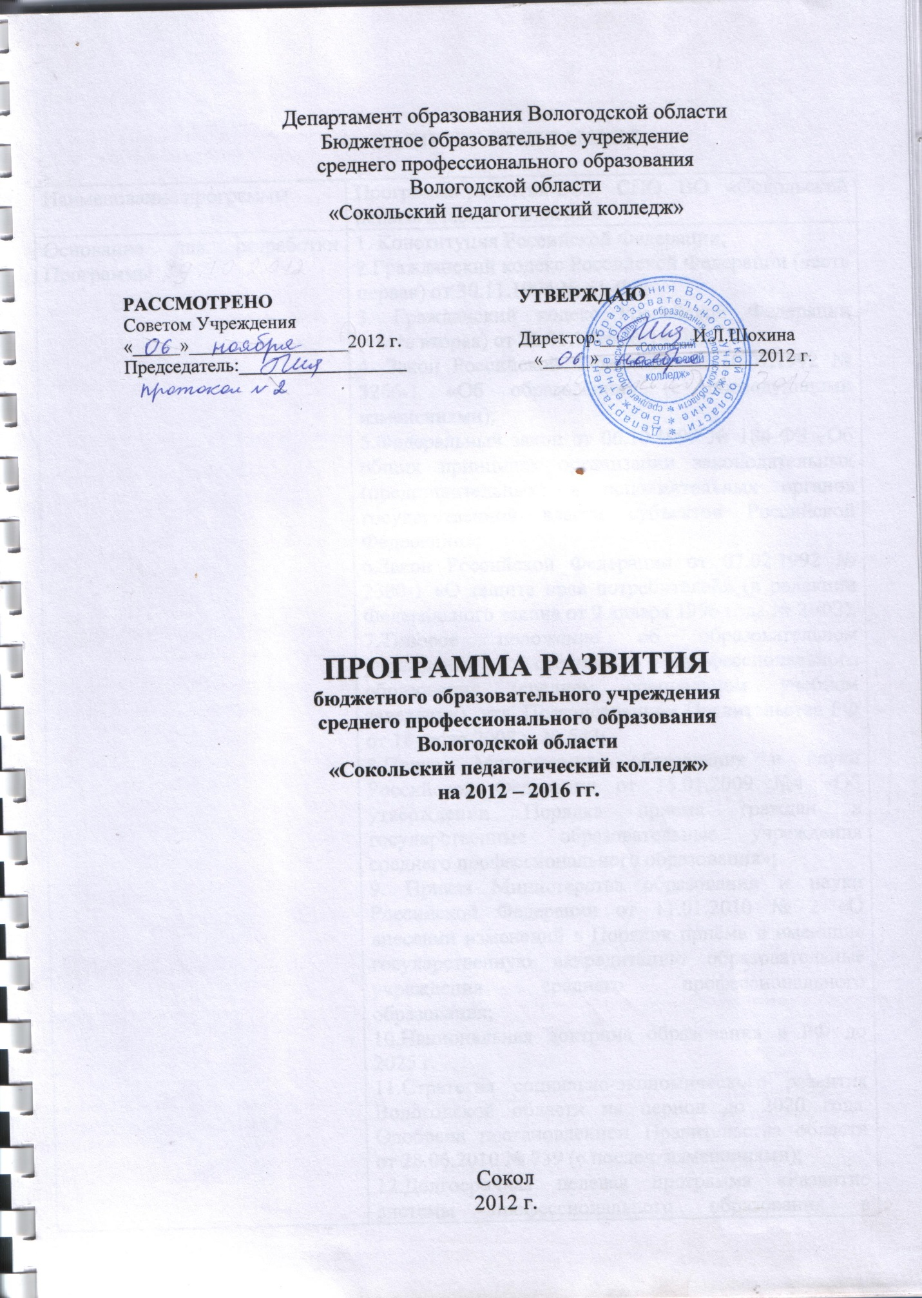

Департамент образования Вологодской области

Бюджетное образовательное учреждение

среднего профессионального образования

Вологодской области
«Сокольский педагогический колледж»

РАССМОТРЕНО  Советом Учреждения  «_____»_________________2012 г.  Председатель:__________________ | УТВЕРЖДАЮ  Директор:__________И.Л.Шохина  «_____»_________________2012 г.

ПРОГРАММА РАЗВИТИЯ

бюджетного образовательного учреждения

среднего профессионального образования

Вологодской области
«Сокольский педагогический колледж»

на 2012 – 2016 гг.

Сокол
2012 г.

ПАСПОРТ ПРОГРАММЫ

Наименование программы | Программа развития БОУ СПО ВО «Сокольский педагогический колледж»
Основание для разработки Программы | 1. Конституция Российской Федерации;  2.Гражданский кодекс Российской Федерации (часть первая) от 30.11.1994 № 51-ФЗ;  3. Гражданский кодекс Российской Федерации (часть вторая) от 26.01.1996 № 14-ФЗ;  4. Закон Российской Федерации от 10.07.1992 № 3266-1 «Об образовании» (с последующими изменениями);  5.Федеральный закон от 06.10.1999 № 184-ФЗ «Об общих принципах организации законодательных (представительных) и исполнительных органов государственной власти субъектов Российской Федерации»;  6.Закон Российской Федерации от 07.02.1992 № 2300-1 «О защите прав потребителей» (в редакции Федерального закона от 9 января 1996 года № 2-ФЗ);  7.Типовое положение об образовательном учреждении среднего профессионального образования (среднем специальном учебном заведении) утв. Постановлением Правительства РФ от 18 июля 2008 г. № 543;  8.Приказ Министерства образования и науки Российской Федерации от 15.01.2009 №4 «Об утверждении Порядка приема граждан в государственные образовательные учреждения среднего профессионального образования»;  9. Приказ Министерства образования и науки Российской Федерации от 11.01.2010 № 2 «О внесении изменений в Порядок приёма в имеющие государственную аккредитацию образовательные учреждения среднего профессионального образования;  10.Национальная доктрина образования в РФ до 2025 г.  11.Стратегия социально-экономического развития Вологодской области на период до 2020 года. Одобрена постановлением Правительства области от 28.06.2010 № 739 (с послед. изменениями);  12.Долгосрочная целевая программа «Развитие системы профессионального образования в Вологодской области на 2011-2015 годы», утвержденная 29.09.2010 г.;  13.Федеральные государственные образовательные стандарты среднего профессионального образования нового поколения
Цель Программы | создание нормативных экономических, организационных, методических условий для обеспечения функционирования и развития колледжа в интересах обучающихся и их родителей, социальных партнёров и общества в целом в контексте реализации ФГОС нового поколения
Задачи Программы | 1.Обновление содержания образования и развитие механизмов контроля качества подготовки обучающихся.  2.Повышение профессиональной компетентности педагогических кадров.  3.Развитие материально-технической базы колледжа.  4. Развитие системы социального партнёрства.  5.Создание системы мониторинга трудоустройства выпускников.
Сроки реализации | 2012 – 2016 годы
Ответственные исполнители Программы | Шохина И.Л. – директор;  Тиранова Н.Л – зам. директора по учебно-воспитательной работе;  Серкова Н.Б. – зам. директора по АХР;  Егорова Т.Ю. – зав. методическим кабинетом;  Буева Н.К. – зав. производственной практикой;  Павлова Г.В. – зав. дневным отделением;  Катаева И.Н. – зав. дневным отделением;  Шарова Е.В. – зав. заочным отделением;  Серова В.А. – педагог-психолог;  Колокольцова З.В.-зав.библиотекой
Участники Программы | педагогический коллектив  работники колледжа  обучающиеся  родители обучающихся (лица, их заменяющие)  социальные партнёры
Ожидаемые результаты реализации Программы | - Внедрение ФГОС нового поколения в образовательный процесс, разработка учебно-методического обеспечения.  - Повышение результативности и качества образовательного процесса.  - Увеличение контингента обучающихся, приток обучающихся с высоким качеством общеобразовательной подготовки и в связи с этим изменение имиджа колледжа.  - Рост заинтересованности работодателей в высококвалифицированных специалистах, совершенствование системы взаимосвязи с социальными партнёрами.  - Создание индивидуальной траектории развития участников образовательного процесса, применение новых педагогических технологий.  - Осуществление здоровьесберегающей организации образовательного процесса.  - Широкое внедрение ИКТ в образовательный процесс для повышения его качества и эффективности.  - Совершенствование библиотечной среды в соответствии с современными требованиями.
Контроль за ходом реализации Программы осуществляется: | Советом Учреждения;  педагогическим советом колледжа;  научно-методическим советом колледжа.  Результаты поэтапного выполнения Программы рассматриваются на заседании вышеперечисленных органов управления.  Программа является документом, открытым для внесения изменений и дополнений. Корректировка осуществляется ежегодно, все изменения утверждаются на заседании Совета Учреждения.

- Характеристика проблем, на решение которой направлена Программа

Система и качество образования играют решающую роль в формировании нового поколения профессиональных кадров, образуют личность, формируют у неё образ дальнейшей жизни.
В условиях сокращения численности выпускников школ, особую актуальность приобретает конкуренция образовательных учреждений, как основа реализации планов развития.
В связи с внедрением ФГОС 3-его поколения изменяется содержание образовательного процесса на основе компетентностного подхода, что предполагает создание единой системы диагностики и контроля качества образования в колледже.
Характер современного процесса модернизации системы образования и внедрения ФГОС 3-его поколения требует и нового уровня качества деятельности педагогических кадров. Необходимо совершенствовать подходы к организации образовательного процесса в колледже, к построению учебного занятия, технологий его проведения, оценке достижений студентов. Для педагогов колледжа это принципиально новый подход как к методическому обеспечению стандарта (разработка, содержание основной профессиональной образовательной программы), так и к его реализации и инструментально-методическому обеспечению достижения и оценки планируемых результатов. Для этого необходимо улучшение кадрового обеспечения: повышение качества подготовки педагогических кадров, совершенствование системы повышения квалификации и переподготовки руководящих и педагогических работников.
Требования ФГОС ставят задачу расширения зоны профессиональных умений, ориентацию на компетенции, как «результат образования» с учетом требований современного рынка труда. Введение новых специальностей, усиление значимости практической подготовки обучающихся, расширение баз практики нацеливает коллектив на развитие системы социального партнёрства.
Внедрение новых стандартов в качестве результата обучения предполагает оценку компетентности специалиста, в том числе в области личностных качеств, что предполагает модернизацию системы воспитательной работы. Подготовка профессионально компетентных специалистов, способных к самореализации своих возможностей, социально мобильных, легко адаптирующихся, умеющих вырабатывать и изменять собственную стратегию в современных рыночных условиях развития экономики является одним из приоритетных направлений миссии колледжа.
Состояние здоровья подрастающего поколения – важный показатель благополучия общества и государства, отражающий не только настоящую ситуацию, но и прогноз на будущее. Результаты мониторинговых исследований состояния здоровья первокурсников за последние 5 лет показывают, что увеличивается процент студентов с ослабленным здоровьем (наличие соматических хронических заболеваний, нарушение осанки, недостатки зрения и т.д.). Перед коллективом колледжа стоит задача - не просто обеспечить здоровье - безопасное образование, а научить обучающихся ответственному отношению к своему здоровью, воспитать у них культуру здоровья, что является необходимым условием их дальнейшей успешной профессиональной самореализации. Положительным внешним фактором является удобное расположение образовательного учреждения, что обеспечивает широкие социальные связи с учреждениями культуры и спорта, а также активное участие студентов колледжа в общественной жизни города, района, области.
Недостаточность финансирования деятельности образовательного учреждения не позволяет шире использовать информационно-коммуникационные технологии, своевременно обновлять библиотечный фонд в соответствии с требованиями ФГОС, развивать материально-техническую базу колледжа. Широкое внедрение ИКТ в образовательный процесс создаст в колледже наиболее благоприятные условия для повышения эффективности обучения в целом. Данная деятельность позволит овладеть различными программными продуктами и позволит привить обучающимся вкус к творчеству и исследовательской деятельности на основе информационных технологий. Использование информационных технологий позволит осуществить сбор, хранение, обработку и тиражирование всех видов информации. Коммуникативные технологии обеспечат оперативную связь и доступ к информационным ресурсам в любой отрасли знаний без ограничения по объему и скорости.
Социальное партнёрство в профессиональном образовании – это особый тип взаимодействия образовательных учреждений с субъектами и институтами рынка труда, местными органами власти, общественными организациями, нацеленными на максимальное согласование и реализацию интересов всех участников этого процесса. Таким образом, основной задачей деятельности колледжа по созданию системы социального партнёрства является привлечение и развитие интереса участников к взаимодействию с целью взаимовыгодных отношений.
Коллективом колледжа начата работа по решению данных проблем, но необходимость оптимизации способствовала разработке данной Программы развития.

- Перечень проектов, направленных на реализацию Программы

Перечень проектов, реализация которых обеспечит достижение поставленных задач:
- Обновление содержания образования в условиях реализации ФГОС 3-его поколения
- Обновление воспитательной системы колледжа
- Внедрение системы оценки качества образования (СОКО)
- Повышение профессиональной компетентности педагогических кадров
- Использование информационно-коммуникационных технологий в образовательном пространстве колледжа
- Развитие материально-технической базы колледжа
- Развитие библиотеки
- Развитие системы социального партнёрства

2.1 Структура подготовки специалистов

№  п/п | Код  специальности по классификатору | Наименование  специальности | Уровень  подготовки | Квалификация выпускников
1 | 2 | 3 | 4 | 5
1 | 050144 | Дошкольное образование | Углубленный | Воспитатель детей дошкольного возраста
2 | 050710 | Специальное дошкольное образование | Углубленный | Воспитатель детей дошкольного возраста с отклонениями в развитии и с сохранным развитием
3 | 050148 | Педагогика дополнительного образования | Углубленный | Педагог дополнительного образования в области в области изобразительной деятельности и декоративно-прикладного искусства;
3 | 050148 | Педагогика дополнительного образования | Углубленный | Педагог дополнительного образования в области в области физкультурно-оздоровительной деятельности;
3 | 050148 | Педагогика дополнительного образования | Углубленный | Педагог дополнительного образования в области в области хореографии

- Механизмы реализации проектов Программы

- Обновление содержания образования в условиях реализации ФГОС 3-его поколения

№ п/п | Мероприятия | Сроки реализации | Ответственные
1. | Разработка локальных актов, направленных на реализацию ФГОС в образовательном процессе | 2012-2013гг | директор
2. | Обновление содержания программ учебных дисциплин (УД) и профессиональных модулей (ПМ) | 2012-2016 гг | преподаватели,  председатели ПЦК  зам. директора по УВР
3. | Разработка и обновление фондов оценочных средств (ФОС) по основным профессиональным образовательным программам (ОПОП) | 2012-2016 гг | зам. директора по УВР преподаватели,  председатели ПЦК
4. | Разработка методического сопровождения ОПОП:  - учебно-методических комплексов для обучающихся (УМК);  - методических рекомендаций по УД И ПМ;  -создание банка методических материалов для реализации ФГОС | 2012-2013 гг | зам. директора по УВР,  зав. методическим кабинетом, преподаватели,  председатели ПЦК
5. | Разработка процедуры подготовки и проведения квалификационного экзамена | 2013 г | зам. директора по УВР
6. | Разработка программ учебной и производственной практик по специальностям:  -содержание и виды работ;  -критерии и мониторинг оценивания общих и профессиональных компетенций | 2012 -2013 гг. | зав. производственной практикой
7. | Разработка индивидуальных образовательных маршрутов для обучающихся, совмещающих получение образования с работой | 2012-2016 гг | Зав. отделение
8. | Внедрение эффективных технологий обучения, направленных на формирование у обучающихся личностных мотивационных механизмов учения, опыта самопознания, самореализации, самоопределения; развитие навыков самоконтроля; овладение общими и профессиональными компетенциями. | 2012 – 2016 гг | зам. директора по УВР,  зав. методическим кабинетом, преподаватели,  председатели ПЦК
9. | Создание УМК для студентов, ориентированных на реализацию социального, интеллектуального и творческого потенциала | 2012-2014 гг | Преподаватели, председатели ПЦК,  Зав. методическим кабинетом
10. | Усиление роли практического обучения, внедрение активных методов обучения, основанных на решении реальных профессиональных проблем | постоянно | Преподаватели
- Обновление воспитательной системы колледжа

№ п/п | Мероприятия | Сроки реализации | Ответственные
1. | Обновление Воспитательной программы колледжа | 2012-2013 гг | Зав. отделением
2. | Обновление форм и методов воспитательной работы, направленных на формирование общих и профессиональных компетенций | 2012-2016 гг | Зав. отделением,  классные руководители,  преподаватели
3. | Оптимизация системы студенческого самоуправления | 2012-2013 гг | Зав. отделением
4. | Актуализация преподавателями ценностного аспекта знаний в контексте учебной дисциплины, профессионального модуля, междисциплинарного курса, организация внеурочной работы по предмету | 2012-2016 гг | Преподаватели, председатели ПЦК
5. | Определение ресурсов, необходимых для формирования здоровьесберегающей среды: оснащение тренажёрного и спортивного залов, комнаты для занятий физической культурой в общежитии; спортивной площадки; расширение спектра спортивных секций и спортивно-массовых мероприятий | 2012-2014 гг | Директор, руководитель физического воспитания
6. | Организация конкурса «Самая здоровая группа» | постоянно | Зав. отделением
- Внедрение системы оценки качества образования

№ п/п | Мероприятия | Сроки реализации | Ответственные
1. | Разработка программы «Система оценки качества образования» (СОКО) | 2012 г. | Директор,  Зам. директора по УВР  Зав. методическим кабинетом
2. | Проведение организационных мероприятий по внедрению единой системы оценки качества образования в условиях единого образовательного пространства | 2012-2014 гг | Директор,  зам. директора по УВР,  зав. методическим кабинетом
3. | Анализ результатов мониторинга качества образования с целью повышения результативности и качества образовательного процесса | Ежегодно | Научно-методический совет
4. | Анализ действующей модели СОКО, обобщение опыта. Выработка рекомендаций по совершенствованию организации СОКО | 2015-2016 гг | Научно-методический совет
- Повышение профессиональной компетентности
педагогических кадров

№ п/п | Мероприятия | Сроки реализации | Ответственные
1. | Развитие профессиональной компетентности кадров. Увеличение числа преподавателей с высшей квалификационной категорией и имеющих научные звания | постоянно | Директор,  Зам. директора по УВР  Зав. методическим кабинетом
2. | Внедрение нового типа повышения квалификации преподавателей с использованием ресурсов Интернет | постоянно | Зав. методическим кабинетом  Председатели ПЦК
3. | Активизация работы по прохождению стажировок преподавателями на базе высших учебных заведений и на базе работодателей | постоянно | Зав. методическим кабинетом, зав. производственной практикой
4. | Организация конкурса «Портфолио педагога», смотра-конкурса кабинетов | постоянно | Зав. методическим кабинетом
- Использование информационно-коммуникационных технологий в образовательном пространстве колледжа

№ п/п | Мероприятия | Сроки реализации | Ответственные
1. | Изучение потребности в приобретении программных продуктов | ежегодно | Зам. директора по учебно-воспитательной работе
2. | Организация работы актового зала и кабинетов мультимедийным оборудованием с выходом в Интернет | 2012-2013 г. | Директор
3. | Обеспечение доступной зоны работы Интернета в общежитии (Wi-Fi), в колледже | 2013-2014 гг | Директор
4. | Создание банка иллюстрационных и презентационных материалов по УД, ПМ, МДК | постоянно | Зам. директора по учебно-воспитательной работе, зав. метод. кабинетом
5. | Создание фонда электронных ресурсов | постоянно | Зам. директора по учебно-воспитательной работе, зав. библиотекой
- Развитие материально-технической базы колледжа

№ п/п | Мероприятия | Сроки реализации | Ответственные
1. | Создание современной учебной материально-технической базы с целью повышения качества профессиональной подготовки | постоянно | Директор, заместители директора
2. | Оборудование кабинета «Безопасность жизнедеятельности» | 2015 г. | Директор, руководитель ОБЖ
3. | Компьютеризация рабочего места преподавателей и кабинета психолога | 2013 г. | Директор
4. | Замена ученической мебели | по необходимости | Зам. директора по АХЧ
5. | Обновление стендов в соответствии с современными требованиями | постоянно | Зам. директора по АХЧ
- Развитие библиотеки

№ п/п | Мероприятия | Сроки реализации | Ответственные
1. | Составление Программы комплектования библиотеки на приобретение учебных и методических пособий по различным направлениям в рамках ФГОС 3-его поколения | 2012-2013 г. | Зав. библиотекой
2. | Внедрение в работу программы «1С:Колледж – библиотека» | 2012-2014 гг | Зав. библиотекой
3. | Создание условий, способствующих развитию читательской медиа, информационной, компьютерной, информационно-коммуникативной грамотности и компетенций личности | постоянно | Зав. библиотекой
4. | Расширение территориального и информационного пространства библиотеки, включая общежитие | 2013-2013 гг | Директор, заместители директора, зав. библиотекой
5. | Пополнение библиотеки учебниками и пособиями в соответствии с требованиями ФГОС. Инвентаризация фонда | 2013-2016 гг | Директор, зав. библиотекой
6. | Осуществление требований информационной безопасности и гуманистической направленности электронных продуктов, доступных обучающимся | Постоянно | Директор, зав. библиотекой
- Развитие системы социального партнёрства

№ п/п | Мероприятия | Сроки реализации | Ответственные
1. | Развитие договорной структуры с работодателями. Корректировка содержания практики в соответствии с запросами работодателей | постоянно | Зав. производственной практикой
2. | Участие работодателей в государственной итоговой аттестации выпускников и квалификационных экзаменах | постоянно | Зам. директора по учебно-воспитательной работе
3. | Участие в деятельности Центра содействия трудоустройства выпускников СПО. | постоянно | Зав. производственной практикой
4. | Организация стажировок преподавателей на базе образовательных учреждений | постоянно | Зав. методическим кабинетом, зав. производственной практикой
5. | Сотрудничество с Центром социальной помощи семье и детям, «Содружеством», Молодёжными инициативными группами, волонтёрским движением для формирования гражданской зрелости, активной жизненной позиции обучающихся | постоянно | Зав. отделением

- Этапы реализации Программы

1-й этап – подготовительный (2012-2013 учебный год):
1. Изучение исходных данных в колледже.
2. Определение стратегии и тактики дальнейшей деятельности.
3. Совершенствование системы управления колледжа.
2-й этап - практический (2013-2014 годы):
1. Повышение качества педагогического труда: внедрение современных педагогических технологий.
2. Внедрение системы мониторинга по результатам реализации Программы.
3.Поиск, разработка и корректировка методических материалов, необходимых для внедрения в образовательный процесс ФГОС третьего поколения.
3-й этап обобщающий (2014-2016 учебный год):
1. Обработка и интерпретация данных с целью изучения эффективности проводимой работы.
2. Определение перспектив и путей дальнейшего развития колледжа.

Приложение1.

Проект «Воспитательная система колледжа»
Концептуальные основы проекта.
Цель воспитательной системы колледжа – создание института социального воспитания, своего рода педагогического сообщества, участники которого (участники образовательного процесса) в процессе деятельности и взаимоотношений создают условия для творческого развития и самореализации друг друга.
Социальное воспитание трактуется как «создание условий для относительно целенаправленного развития и духовно-ценностной ориентации человека.
1. Образование включает в себя:
• систематическое обучение;
• просвещение, т.е. пропаганду и распространение культуры;
• стимулирование самообразования.
2. Организация социального опыта человека (в нашем случае обучающихся, педагогов, родителей) осуществляется через:
• организацию жизнедеятельности формализованных групп (команд, клубов);
• стимулирование самодеятельности в формализованных группах, интересных и полезных дел и друзей, коллективные творческие дела, коллективный анализ, сменяемость актива;
• влияние на неформальные группы.
3. Индивидуальная помощь человеку реализуется в процессе:
• консультаций (помощь в решении проблем);
• попечительства и опеки;
• стимулирования саморазвития.
Основополагающие идеи воспитательной системы.
1. Идея о потребности человека в самоактуализации.
2. Идея об индивидуальности как системообразующем свойстве человека.
3. Идея о цели обучения и воспитания как помощи человеку в личностном развитии.
4. Идея о развитии субъектного опыта обучающегося.
5. Идея о гуманизации воспитательного пространства.
6. Идея о социальной ситуации развития обучающегося.

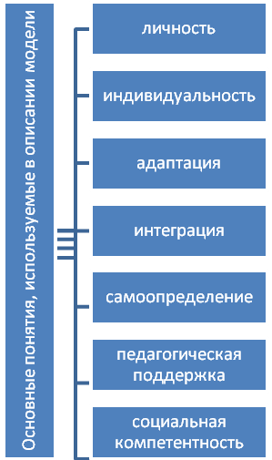

Реализация воспитательной системы является приоритетным направлением в деятельности всего педагогического коллектива.
Деятельность работников колледжа по реализации проекта воспитательной системы.
Директор руководит реализацией проекта учебно-воспитательной системы, координирует всю совокупность воспитательных влияний, в том числе через органы соуправления и совет Учреждения.
Заместитель директора по учебно-воспитательной работе осуществляет реализацию образовательного влияния в процессе обучения.
Заведующий отделением выполняет прогностическую, организационно-педагогическую и координирующую функцию в ходе реализации проекта воспитательной системы.
Классные руководители организуют участие учебной группы в делах колледжа и вне его; взаимодействие с педагогами и родителями при решении проблем, возникающих у обучающихся в процессе учебной и внеурочной деятельности; заботятся о развитии индивидуальности каждого обучающегося.
Преподаватели осуществляют практическую связь обучения с формированием отношений к окружающему миру, воспитанием обучающихся.
Социальный педагог и педагог-психолог работает с обучающимися колледжа, нуждающимися в психолого-педагогической поддержке или социальной помощи.

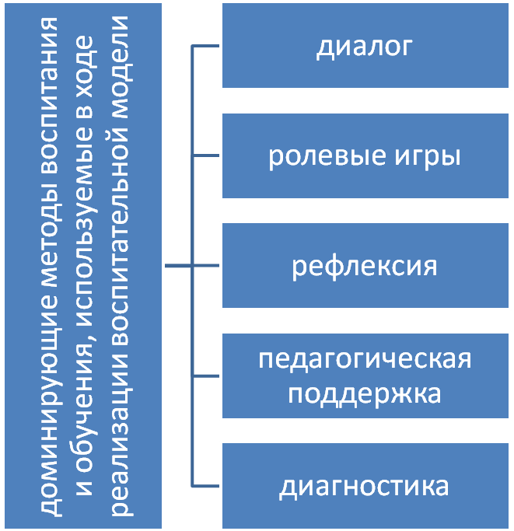

Этапы развития личности в условиях воспитательной системы колледжа:
Развитие личности обучающихся проходит несколько этапов (адаптация, индивидуализация, интеграция), подготавливая её к послешкольной жизни и формируя социальную компетентность.
I курс  Адаптация | II курс  Индивидуализация | III – IV курс  Интеграция
Усвоение норм и правил жизни в коллективе и следование им в своих поступках | Поиск способов выражения своей индивидуальности.  Освоение различных социальных ролей | Сформированность социальных ролей.  Способность к трансформации личности и группы.  Социальная компетентность как свойство личности

Критерии результативности реализации проекта воспитательной системы
Социальная компетенция предполагает не только знание, но и применение её в действии: «знаю, как», «знаю, что». Возможные критерии результативности воспитательной системы: сформированность культуры социального взаимодействия выпускников колледжа; готовность обучающихся к дальнейшему развитию в себе способности продолжать обучение (непрерывное обучение в контексте как профессиональной, так и социальной жизни); принятие различий между людьми; способность принимать ответственность, участвовать в принятии решений.
Этапы реализации модели воспитательной системы
Этапы | Задачи | Содержание деятельности | Сроки | Ответственные
Диагностический | Анализ результатов реализации Программы воспитательной системы колледжа | Соотнесение данных, полученных в результате использования различных исследовательских методик, и оценка на этой основе эффективности Программы воспитательной системы колледжа. | Постоянно | Зав. дневным отделением
Диагностический | Изучение запросов субъектов образовательного процесса. | Определение актуальных проблем развития колледжа. Проведение исследования и сравнительный анализ данных, полученных в ходе опроса обучающихся, родителей и педагогов. | Постоянно | Зав. дневным отделением
Прогностический | Разработка концептуальных подходов к развитию воспитательной системы колледжа. | Создание творческой группы по разработке модели воспитательной системы. | 2012г. | Зав. дневным отделение, педагог-психолог
Прогностический |  | Определение цели, содержания, этапов реализации воспитательной системы. | 2012г. | Зав. дневным отделением, педагог-психолог
Прогностический |  | Обсуждение модели воспитательной системы на заседании Педагогического совета. Разработка программы реализации модели воспитательной системы. | 2011г. | Зав. дневным отделением, педаго-психолог
Организационный | Определение содержания деятельности педагогического коллектива по реализации модели воспитательной системы. | Организация психолого-педагогических семинаров для педагогов колледжа. | 2012-  2013 г. | Педагог-психолог
Организационный |  | Разработка системы управления и контроля воспитательным процессом. | 2012-2013 уч. г. | Зав. дневным отделением, педагог-психолог
Организационный |  | Разработка и апробация технологического обеспечения воспитательного процесса. | 2013г. | Зав. дневным отделением
Организационный |  | Изучение и обобщение опыта работы педагогов колледжа по реализации модели воспитательной системы. | 2016 г. | Зав. дневным отделением
Организационный |  | Разработка и реализация механизмов морального и материального стимулирования творческой деятельности обучающихся и педагогов колледжа. | 2013-2014г. | Директор
Организационный |  | Пополнение фонда библиотеки и медиатеки методической, учебной, научной литературой для самообразования педагогов. | Постоянно | Зав. библиотекой
Организационный |  | Развитие материально- технической базы колледжа. | Постоянно | Зам. директора по АХР
Аналитический | Текущий и итоговый анализ реализации модели воспитательной системы. | Подбор методик для анализа эффективности воспитательной системы в соответствии с критериями. | 2012-2013гг. | Зав. дневным отделением, педагог-психолог
Аналитический |  | Сбор и обработка аналитического материала. | 2013-2016 гг. | Зав. дневным отделением, педагог-психолог
Аналитический | Внесение необходимых коррективов. | Коррективные изменения в воспитательной системе. | По необходимости | Зав. дневным отделением
Аналитический | Внесение необходимых коррективов. | Разработка направлений дальнейшего развития воспитательной системы. | 2016г. | Зав. дневным отделением, педагог-психолог

Основные направления воспитательной системы
Гражданское воспитание. Цель: способствовать формированию активной нравственной гражданской позиции, нравственного долга, формирование правосознания и гражданской ответственности, формирование потребности к самообразованию, воспитанию своих морально-волевых качеств.
Предполагаемый результат: высокий уровень самосознания, самодисциплина, уважение человеческого достоинства, понимания ценности человеческой жизни.
Патриотическое воспитание. Цель: воспитание патриотизма, готовность применить свои способности на пользу себе, семье и Родине. Способствовать воспитанию любви к Отечеству, готовности служить в рядах российской армии.
Предполагаемые результаты: осознание «Я - гражданин России», освоение и реализация своих прав и обязанностей по отношению к себе самому, коллективу, к родному краю, Отечеству, убеждённость обучающихся в том, что настоящий гражданин любит и гордится своей Родиной, верен своему гражданскому долгу и готов к защите Отечества.
Духовно-нравственное воспитание. Цель: способствовать духовно-нравственному совершенствованию обучающихся, подвести обучающихся к пониманию «добродетели как действующего духовно-нравственного качества человека».
Предполагаемый результат: пробудить у обучающихся желание к духовно-нравственному совершенству через ориентацию на вечные общечеловеческие ценности: любовь к себе, людям, миру, совесть, сердечность, доброту, на светлые образы народных героев, подвижников, бескорыстный подвиг матерей.
Семейное воспитание. Цель: подготовка молодого поколения к будущей семейной жизни.
Предполагаемый результат: повысить в сознании юношей и девушек статус семейной жизни.
Эстетическое воспитание. Цель: воспитывать у обучающихся чувства прекрасного, развивать их художественные способности, формировать эстетические вкусы.
Предполагаемые результаты: развить умение видеть прекрасное в окружающей жизни, привлечь обучающихся к занятиям в кружках художественного направления.
Экологическое воспитание. Цель: воспитание понимания взаимосвязи между человеком, обществом и природой, формировать бережное отношение к окружающей среде.
Предполагаемый результат: обучающиеся должные осознать необходимость сохранения природы, настоящий гражданин занимает активную позицию в борьбе за экологию и мира на земле.

